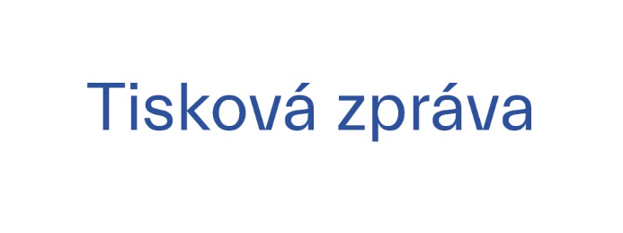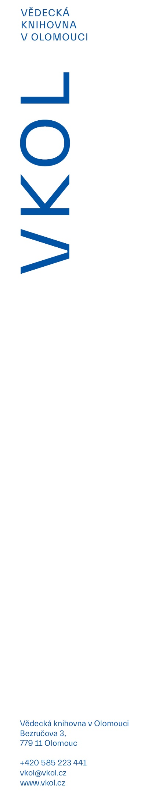

22. 4. 2024

**VKOL oslaví první výročí otevření Červeného kostela bohatým programem**

**V pátek 17. května 2024 oslaví Vědecká knihovna v Olomouci rok od slavnostního otevření Červeného kostela a přístavby foyer. Knihovna si první výročí připomene v průběhu celého května pestrým programem. Veřejnost se může těšit na divadelní představení, Sousedskou slavnost, Muzejní noc, besedy, přednášky, benefiční koncerty. Připravena je anketa veřejnosti a mnoho dalšího.**

Před rokem se začala psát nová kapitola historie Červeného kostela VKOL. *„Revitalizovaný objekt s moderní přístavbou foyer, kterým již prošlo přes 50 tis. návštěvníků a který získal řadu ocenění, byl zpřístupněn spuštěním hodin na kostelní věži, slavnostní fanfárou s přestřižením pásky, předáním symbolického klíče od kostela a pětidenním festivalem,“* vzpomíná ředitelka VKOL Iveta Ťulpíková, kterou těší kvalita programu i trvalý zájem veřejnosti o tyto prostory. „*Velmi si vážím citlivého přístupu vedení VKOL, díky kterému se podařilo zapojit zrekonstruované prostory Červeného kostela do olomouckého kulturního života. Díky vyváženému dramaturgickému plánu VKOL se Olomoučané naučili pravidelně navštěvovat tyto prostory. Jako autoři projektu jsme doufali, že dojde k probuzení této části městského centra. Jsem si jist, že se to podařilo,“* doplnil za atelier-r architekt Miroslav Pospíšil. Na úspěšný loňský festival *ZAČÍNÁME…* naváže VKOL dvoudenní *Sousedskou slavností*.

V pátek 17. května proběhne v knihovně *Muzejní noc*. Pozvání do kostela přijal orchestr Flauto Armonico ZUŠ Žerotín. Následně se mohou zájemci těšit na prohlídky kostela zpestřené hudebními vstupy. Program začíná v 17 hodin.

Ve čtvrtek 23. května vystoupí v kostele soubor Kammerchor St. Georg Nördlingen a skupina trubačů z Pozounového sboru Nördlingen.

O víkendu 25. a 26. května jsou všichni zváni na druhý ročník *Sousedské slavnosti*, která se koná ve spolupráci s KMČ č. 17 Olomouc-střed a za finanční podpory SMOl. Na programu jsou prohlídky kostela, workshopy, divadlo pro děti i dospělé (Ústav úžasu, O.Li.V.Y.) nebo koncert Davida Tučka. Rok české hudby připomene a samotnou víkendovou slavnost zakončí Plus Theater Quartet.

VKOL se stala také hlavním partnerem několika benefičních koncertů. Ve spolupráci s Charitou Olomouc vystoupí v kostele 21. května kytarista Petr M. Lutka, interpret se silným životním příběhem. V mládí si jej všiml Jaroslav Hutka, který jej motivoval k tomu, aby se přestěhoval do Prahy. Brzy se zařadil do vznikajícího písničkářského sdružení Šafrán po boku zmíněného Hutky, Vlasty Třešňáka, Dagmar Andrtové Voňkové a dalších autorů. Osud jej přivedl na Svatý Kopeček, kde se usadil.

O den později, ve středu 22. května, proběhne v kostele benefiční koncert v rámci celostátní sbírky Zasukované tkaničky. Koncert organizuje Spolek Trend Vozíčkářů Olomouc, který letos slaví 30. výročí svého založení. Poselstvím koncertu je pomáhat lidem s těžkým tělesným handicapem. Hlavním hostem bude oblíbený folk-popový zpěvák Václav Lebeda alias Voxel.

Nadace Malý Noe, Základní umělecká škola Žerotín Olomouc a VKOL zvou 30. května na třetí z benefičních koncertů s názvem Děti dětem. Kostel rozezní hudba světových hudebních mistrů v podání studentů olomoucké ZUŠ Žerotín, souboru Flauto Armonico, pěvecký doprovod zajistí dětský sbor Pelčata ze Štěpánova. Záštitu nad koncertem převzal hejtman Olomouckého kraje Josef Suchánek.

Pokračovat budou i zavedené programové cykly. V pořadu *Pohledy do minulosti* vystoupí Zdeněk Orlita z Muzea Novojičínska (přednáška *Svatá bolest. Flagelantství v raném novověku*). Hostem *Univerzity v kostele* bude Miroslav Orel z Katedry psychologie FF UPOL (přednáška *Duše a její mozek nebo mozek a jeho duše?*).

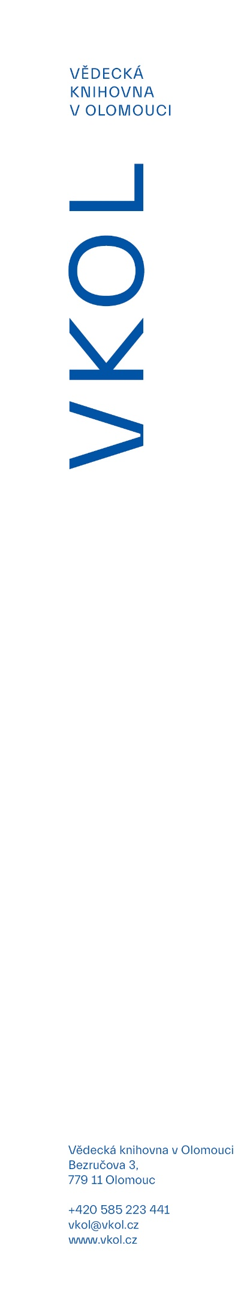

O stáří a smrti budou v pořadu *Umění stárnou* debatovat setra Leona Martinková a Naděžda Špatenková (*Třetí třetina rozhoduje, Smrt jako součást života*). Pozvání do vzdělávacího formátu *Dialogy o vesmíru* tentokráte přijal Jan Palouš z Astronomického ústavu Akademie věd ČR. Zaměří se na tvorbu hvězd, malých a velkých hvězdokup, galaxií, černé díry, stranou nezůstanou také novinky ve výzkumu vesmíru.

Naplánovány jsou dále besedy *Tchajwanské mikrosvěty, Černobyl: obroda opuštěné zóny***.** Představena bude kniha šumperského rodáka německého původu Helmuta Kopetzkého.

Až do půlky června poběží v kostele dvě výstavy. První s názvem *Prodloužený život* představí **restaurování historického fondu Vědecké knihovny v Olomouci ve spolupráci s Fakultou restaurování Univerzity Pardubice v letech** 2006–2018.

Autorská výstava *Bedřich Sebera – Madam Praha* pak zachycuje Prahu objektivem rodilého Žižkováka Bedřicha Sebery, jednoho z loňských vítězů NASFO / Národní soutěže fotografie. Tato výstava se koná ve spolupráci s VMO.

Prostory VKOL oživí také díla textilní výtvarnice a členky Unie výtvarných umělců Olomoucka Renáty Jančo, která v průběhu roku povede ve VKOL několik workshopů zaměřených na textilní umění.

VKOL spustí také anketu zaměřenou na komunitní funkci knihovny. Vyplnit ji bude možné online na sociálních sítích nebo na připravených formulářích v budovách VKOL.

Podrobné informace o akcích na [www.vkol/cervenykostel.cz](http://www.vkol/cervenykostel.cz).